目錄

- 資料和功能需求分析 P.2
- 各實體間關係 P.3
- 實體關係圖（ERD） P.5
- 關聯綱目 P.6
- 架設環境及系統流程 P.7
- 系統架構圖 P.8
- 系統流程-管理者 P.9
使用者 P.10
- 系統執行畫面 P.11
- 心得 P.25

附註 系統使用時間
  - 資料和功能需求分析

本系統---電影院販售系統，除了方便消費者線上訂票及查詢電影資訊，並提供了評分電影的系統，可讓消費者分享觀看完電影的心得及得知目前哪個電影最賣座且受大眾推薦。目前在台北、台中、台南、高雄的四家分店皆使用本系統。
該系統所紀錄的資料如下：

●會員 ( Member ) ：
每一會員有會員編號(mId)，會員密碼(pass)，會員姓名(name)，身分證字號(pId)，生日birth)，手機(cellphone)，地址(address )，電子信箱( email )。其中會員編號、身分證字號為唯一。
●電影院 ( Theater ) ：
包括店名(tName)，地址(tAddress)，電話(tPhone)，及該店的負責人(Boss)，其中記載負責人的資訊有姓名(bName)，電話(bPhone)。店名為唯一。
●電影 ( Movie ) ：
包括電影片名(mName)，上映時間(mDate)，分級(rating)，所有人員(cast)，劇情簡介(mIntro)，預告(foreshow)。電影片名為唯一
●交易 (Transcation) ：
交易會有交易編號(transId)，訂購時間(tTime)，交易總價(price)。其中交易編號是唯一。
●餐點 ( Food ) ：
包括流水號(foodSeq)，餐點名稱(fName )，價格(untiPrice)。每家電影院都提供相同餐點。因為沒有任何屬性是唯一，所以加流水號成關鍵屬性。
●廳名 (Room) ：
因為廳名沒有任何屬性是唯一，所以與電影院結合為唯一。

- 會員確定交易之後，就能進行對該電影的評論，但是不能重複評分。
- 每個電影院都有放映廳別，不同的廳放映不同的電影。
- 交易紀錄包含廳別的座位、撥放的日期時間，還包含購買的食物資訊。
● 只有還沒在電影院上映的電影，才有預告。
● 電影片名、每家電影院的廳名不會重複

各實體間的關係請見下頁。
二、各實體間的關係

Shows

屬性：
放映時間

Movie | Room
一部電影可能被多個廳放映；也可能電影不被播出。 | 一個廳可能播好多部電影，但最少會播一片播電影。
部分參與 | 完全參與

Belongs

Room | Theater
一個廳只屬於特定的電影院，且廳一定有電影院。 | 一個電影院可能有很多間廳，但至少有一間廳。
完全參與 | 完全參與

Sells

Theater | Food
一間電影院可以賣很多餐點，也可以都沒賣。 | 餐點可以被特定電影院賣，為弱實體型態。
部分參與 | 部分參與

Contains
屬性：
購買數量
Transaction | Food
一筆交易裡可以包含多筆餐點，也可能沒有餐點的交易。 | 在這個電影院裡的餐點，可以存在於多筆交易中，但也可能沒有餐點交易。
部分參與 | 部分參與

Records
屬性：
座位、訂購時間

Room | Transaction
廳裡有記錄票的購買紀錄，一個廳有很多座位，故有多筆交易，但可能沒有賣票。 | 多筆交易可以屬於多個廳別，且至少屬於一個廳別。
部分參與 | 完全參與

Confirms

Member | Transaction
一個會員可以有多筆交易，也可能沒有交易。 | 交易一定要有會員，且一筆交易屬於一個會員。
部分參與 | 完全參與

Comment
s
屬性：
評論時間、分數、內容
Movie | Member
電影多個會員評論，也可能沒有會員評論。 | 一個會員可以評論多部電影，也可以不評論電影。
部分參與 | 部分參與

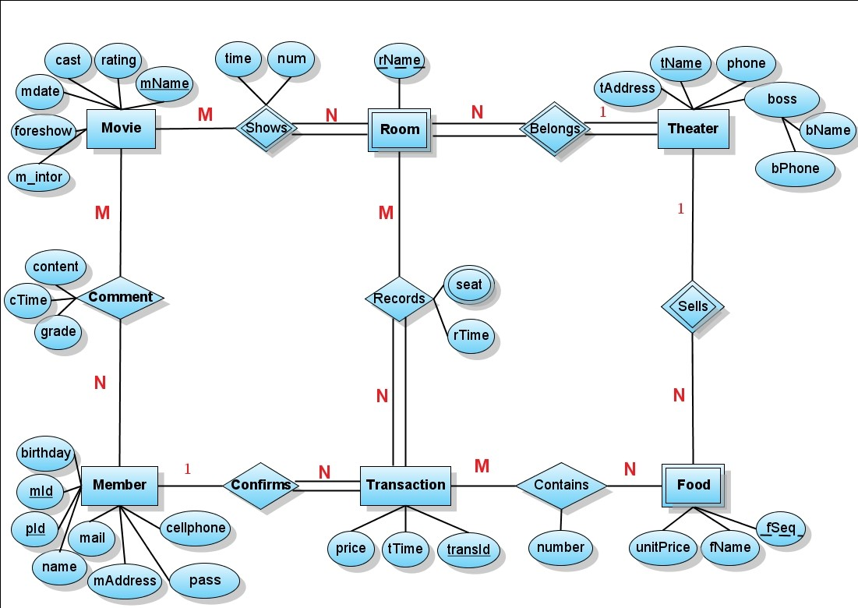
三、ERD
電影院
包含
食物
電影
廰別

放映
紀錄
交易
評分
會員
電影名稱 分類 卡司 劇情簡介 預告片名稱 上映日期 編號
食物流水號 店名 名稱 單價
廳名 電影名稱 店名
交易編號 廳名 座位 時間
交易編號 會員ID 訂購時間 總價
店名 廳名 院地址 院電話 負責人姓名 負責人電話
交易編號 食物流水號 店名 數量
四、關聯綱目
消息
編號 發布者 主題 內容 時間
電影名稱 廳名 時間 座位數 編號
會員ID 身分證字號 姓名 生日 地址 信箱 電話 密碼
會員ID 電影名稱 分數 時間 內容 編號

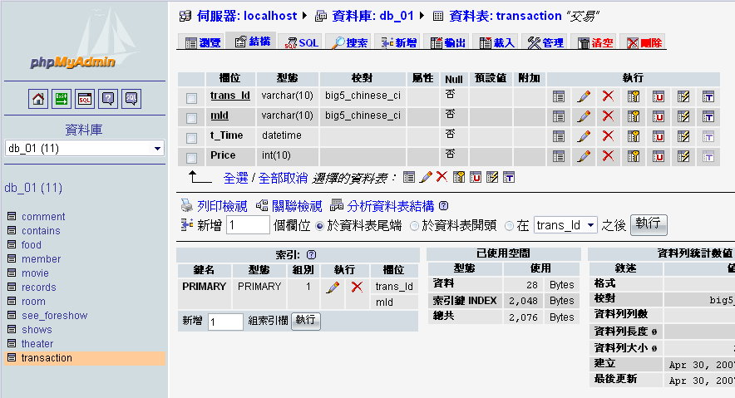
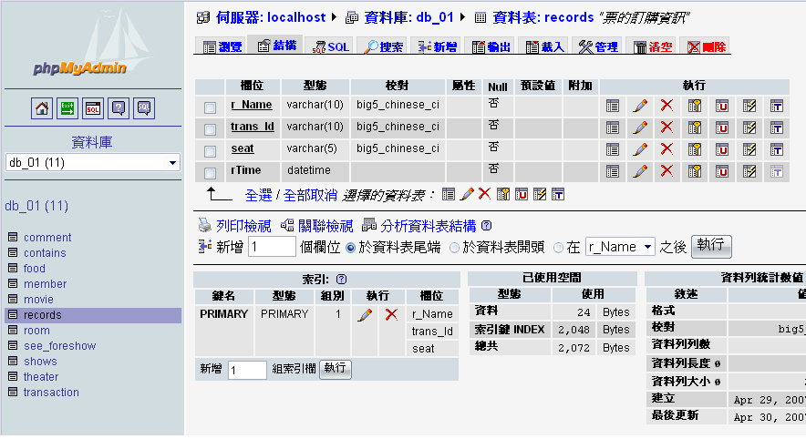
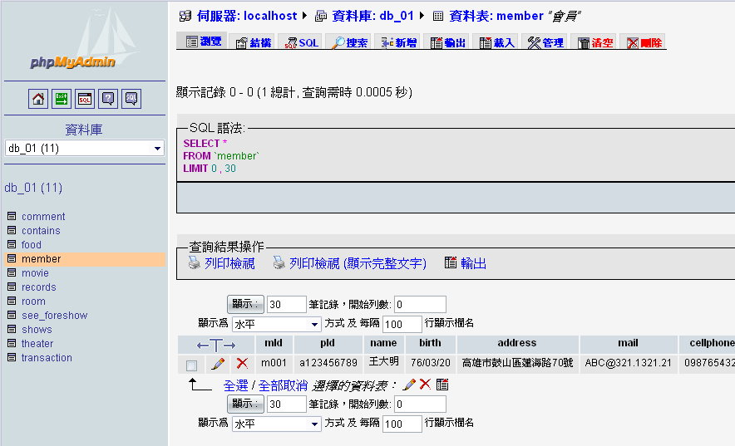
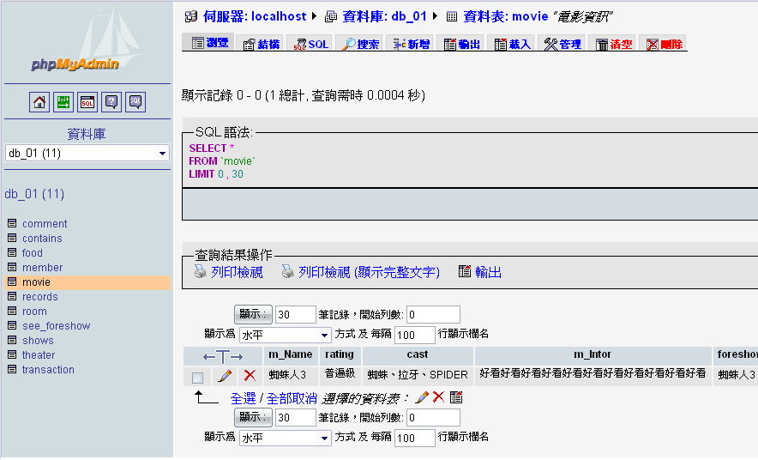
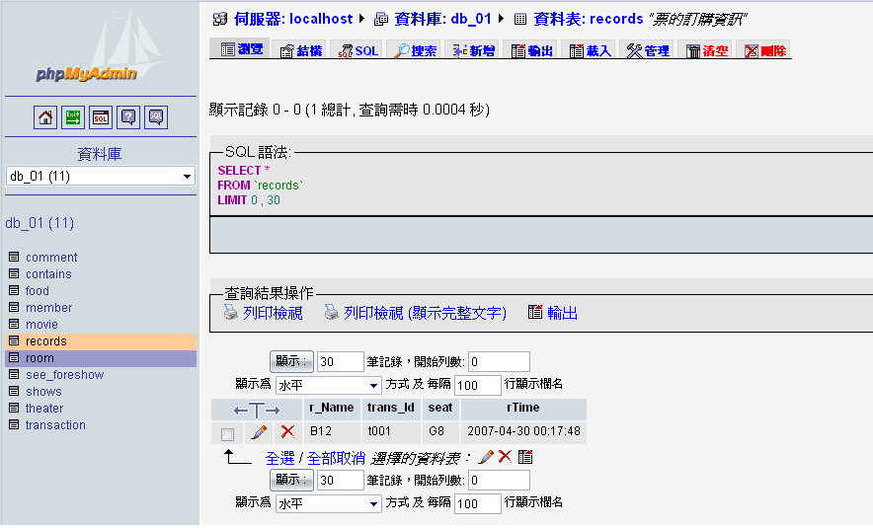
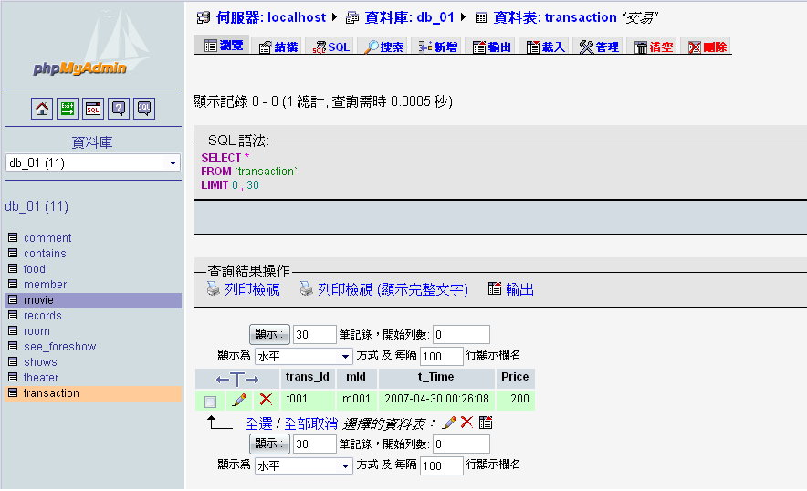
五、架設環境及系統流程

Apache 2.0.55 (Win32)
PHP 5.1.2
phpMyAdmin 2.9.2
MySQL 5.0.27

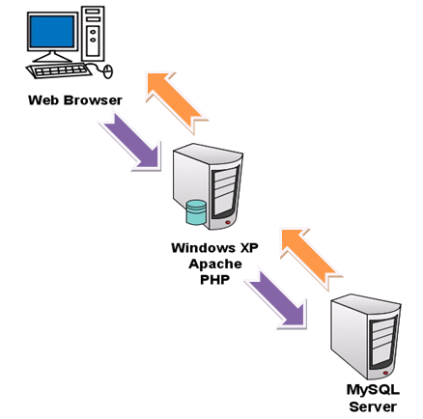

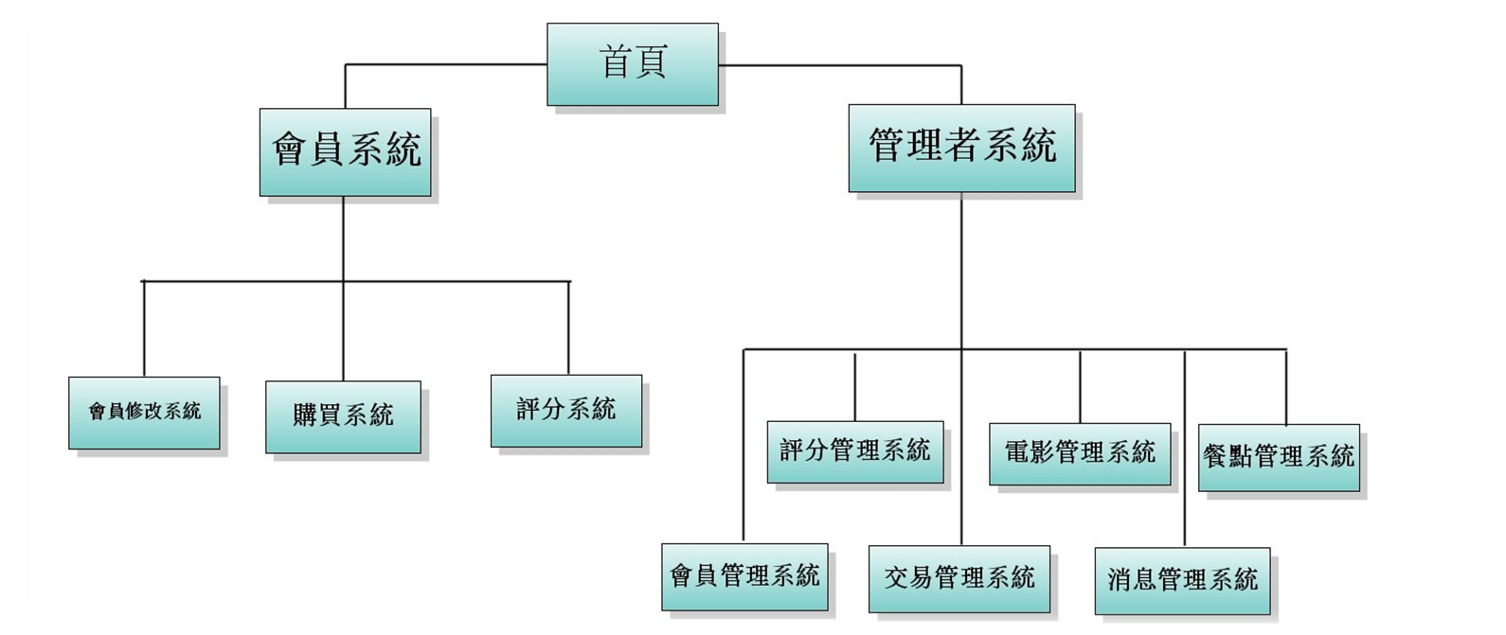
六、系統架構圖

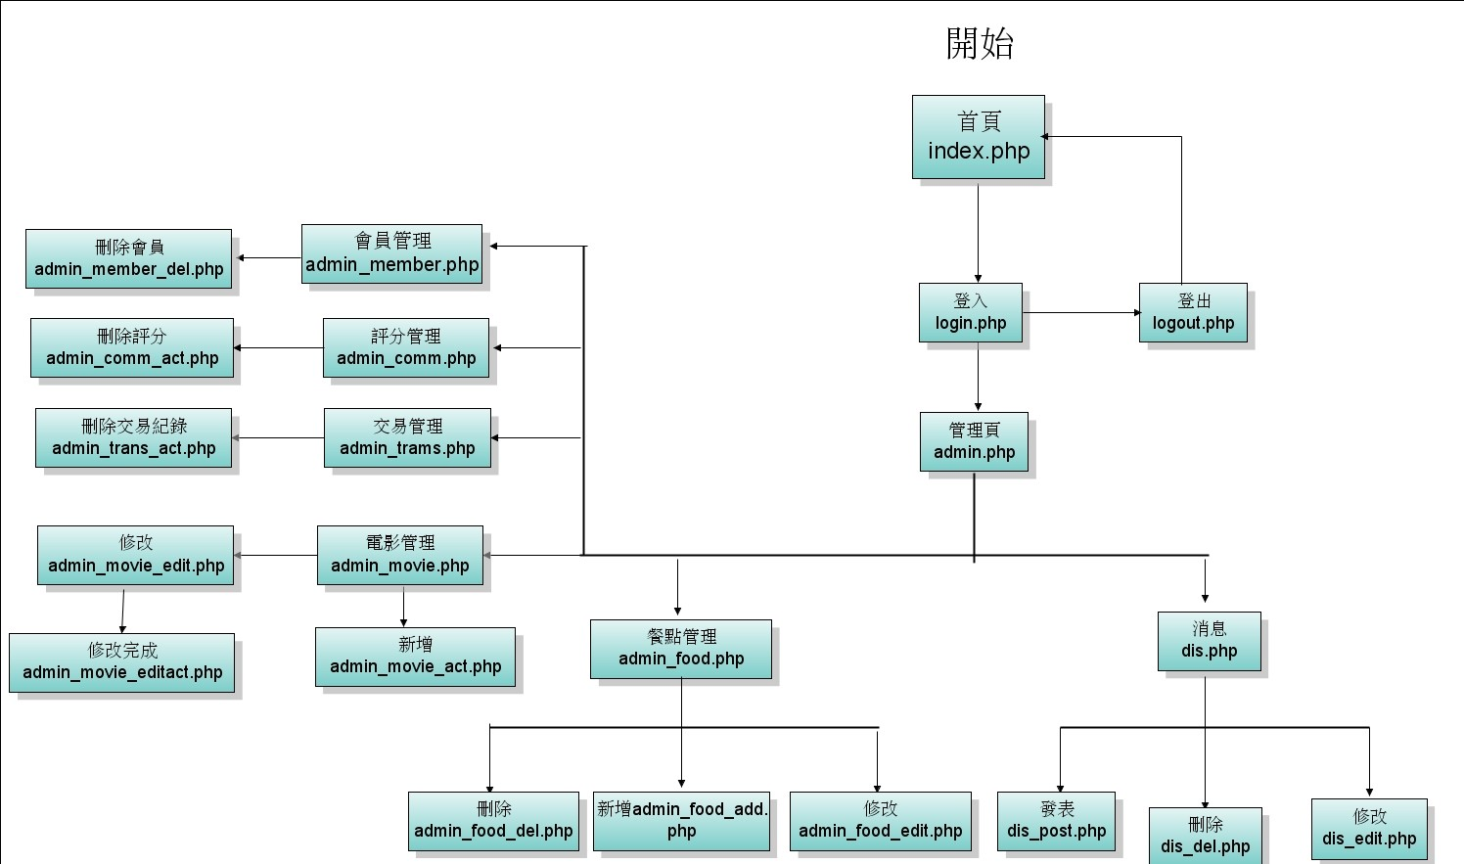
七、系統流程-管理者

系統流程-使用者

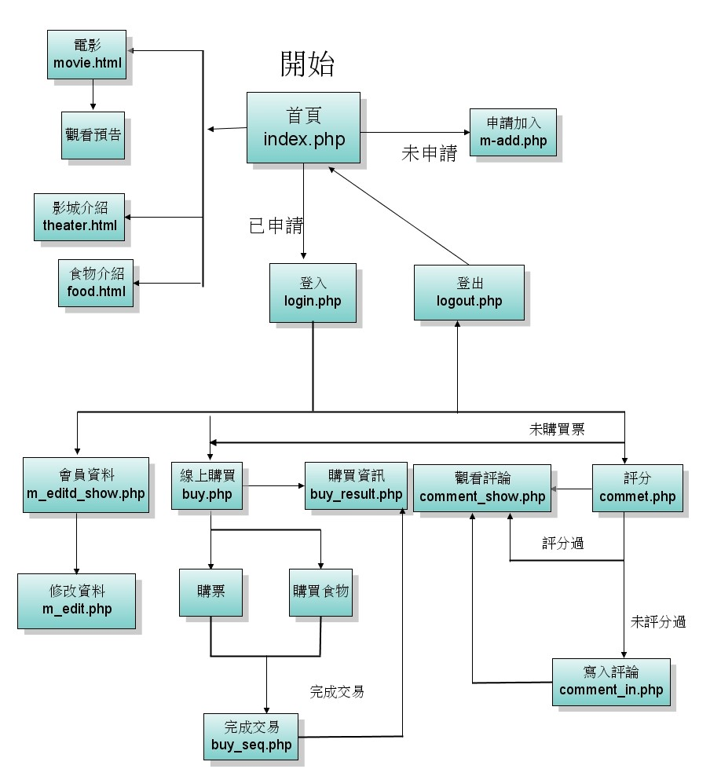

八、系統執行畫面

首頁

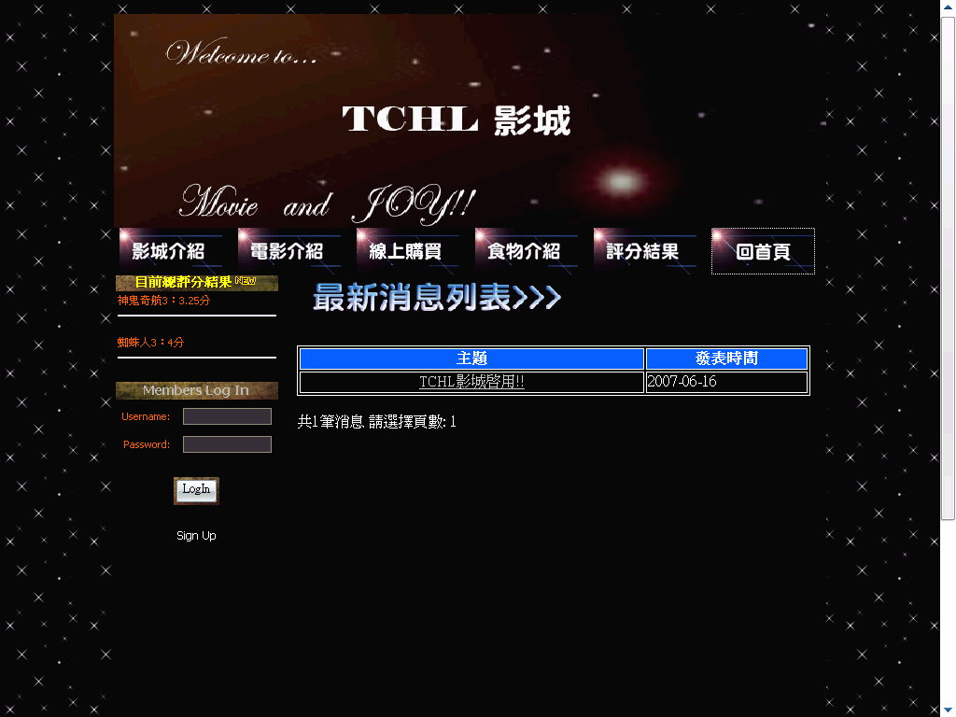

會員註冊

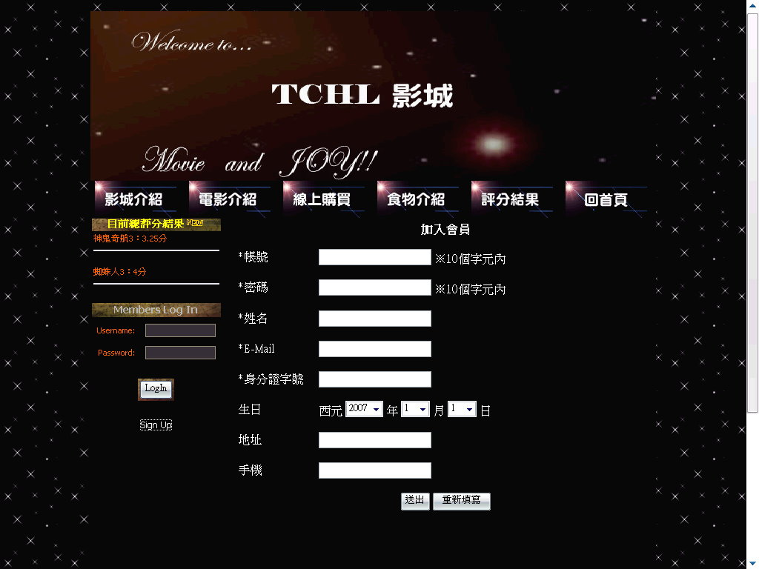

會員資料&修改

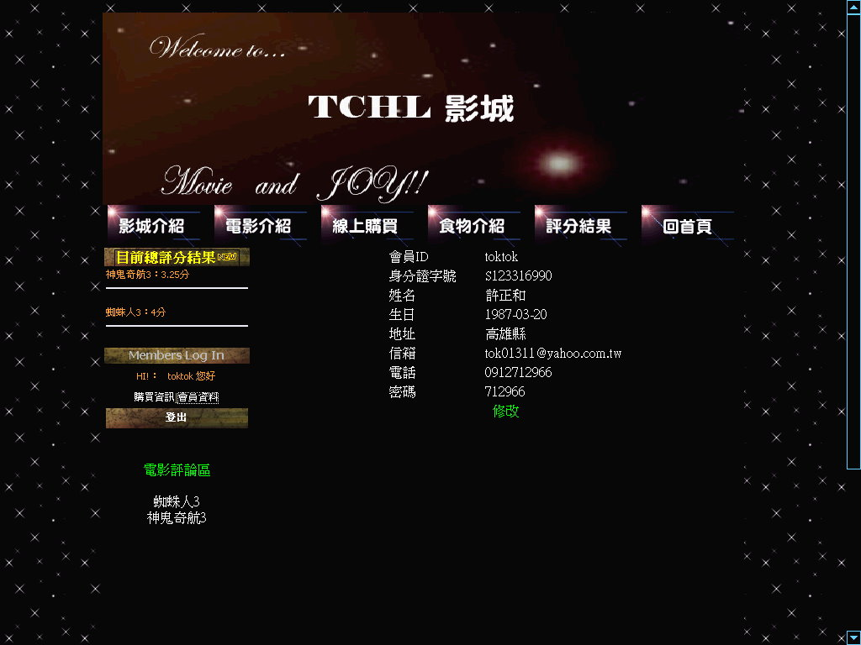

會員購買

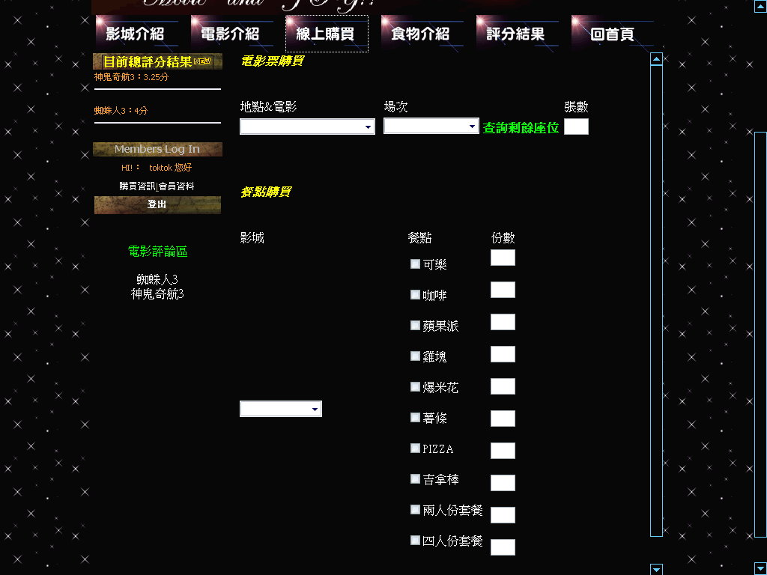

購買完成&記錄序號

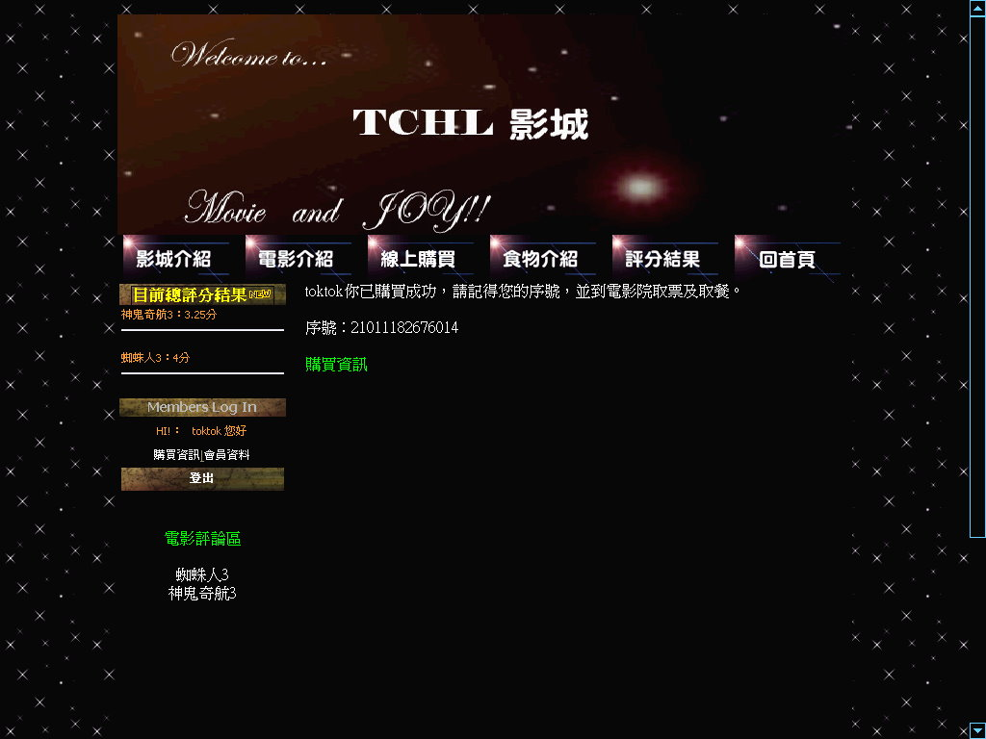

購買明細

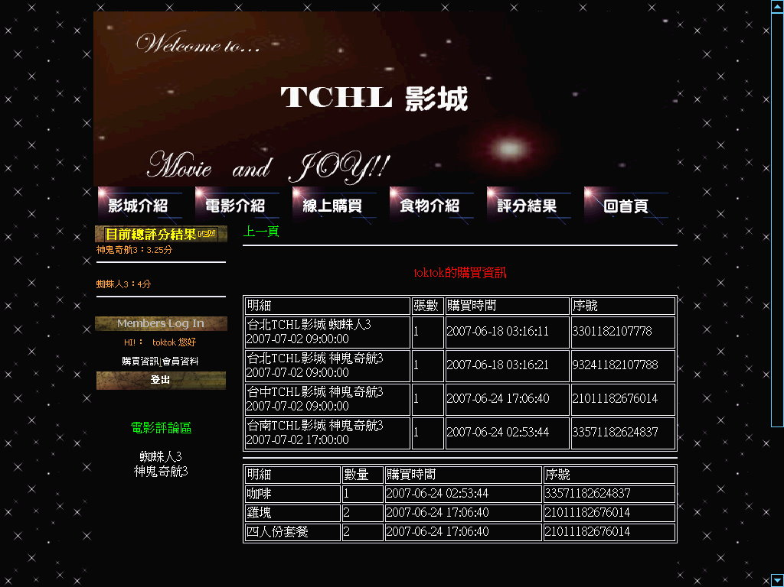

電影評分

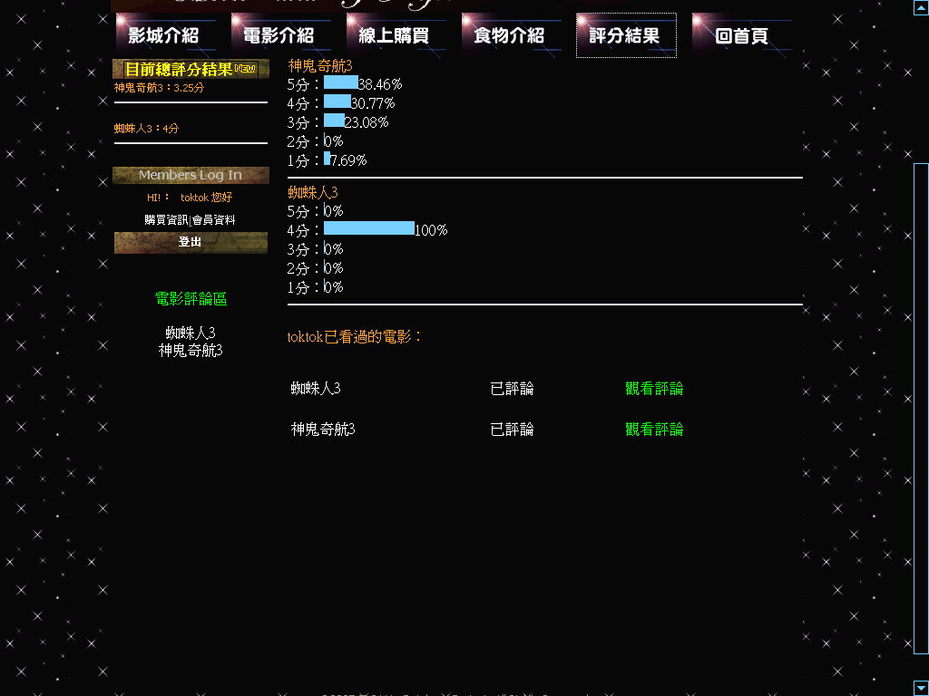

管理者頁面

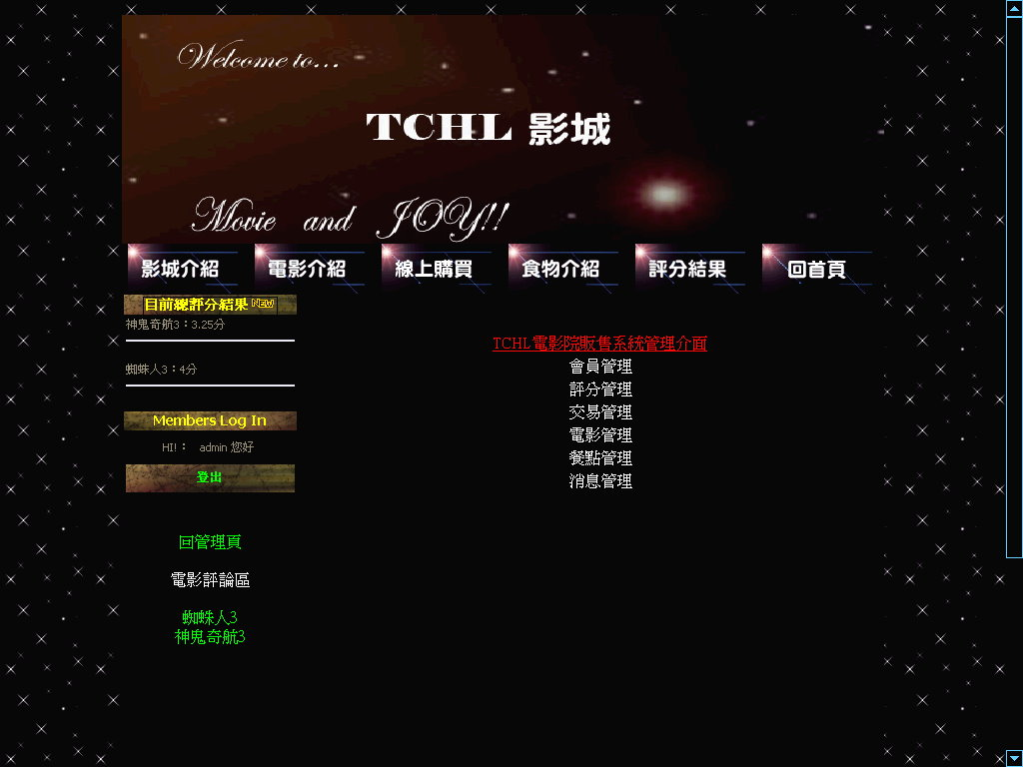

管理者-會員管理

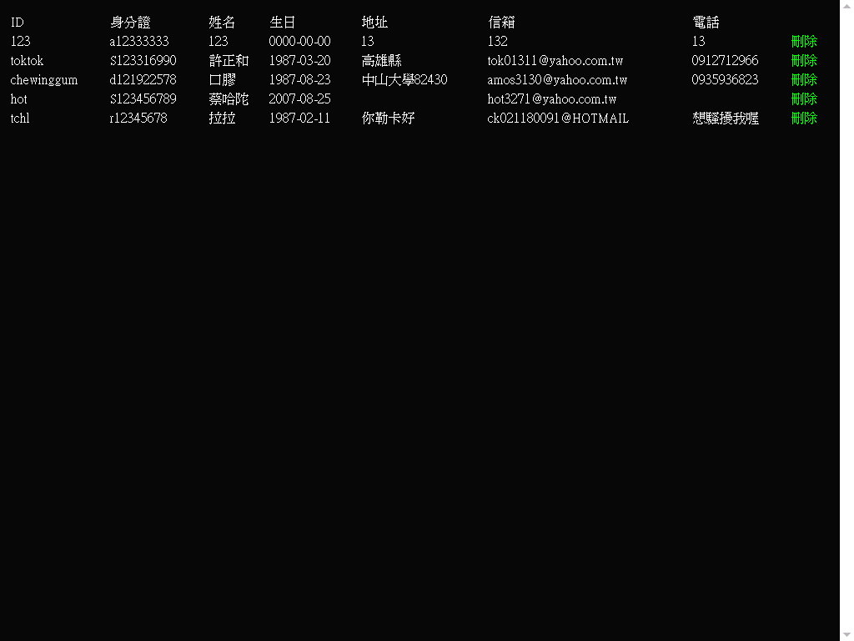

管理者-評分管理

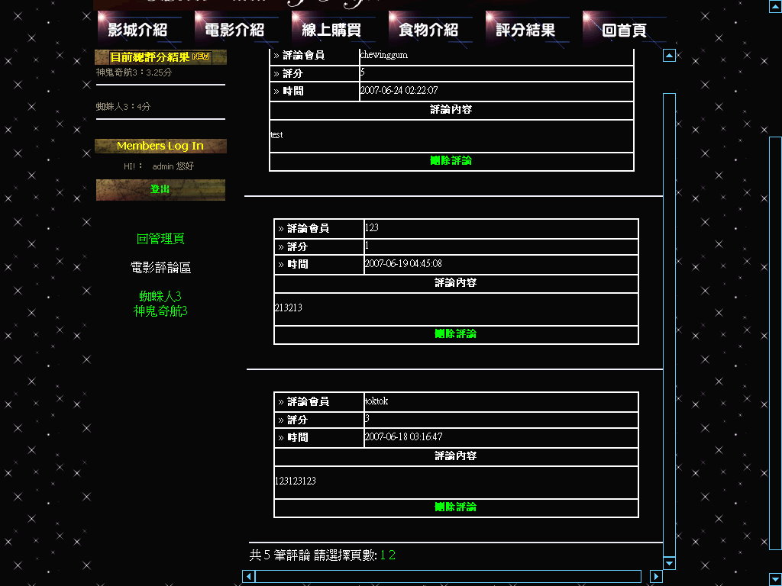

管理者-交易管理

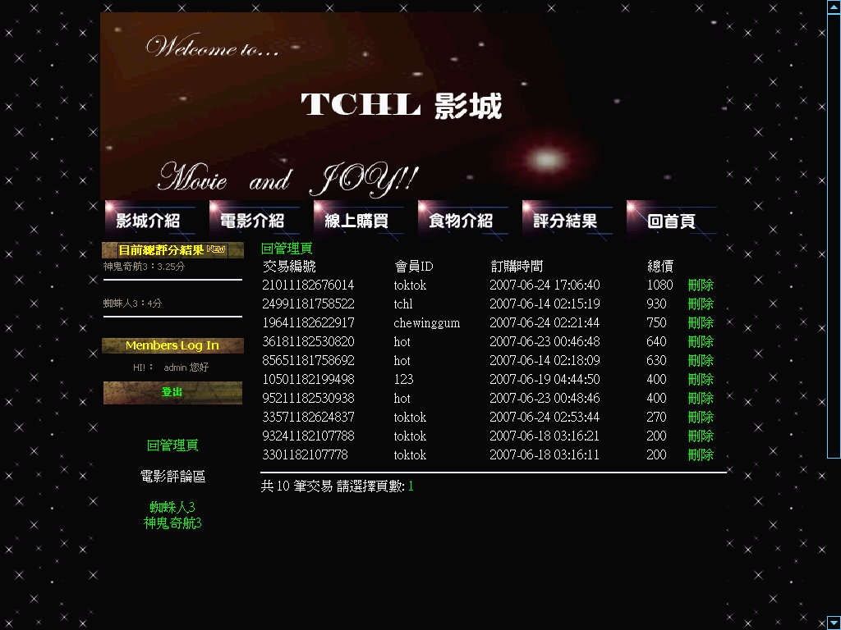

管理者-電影管理&新增

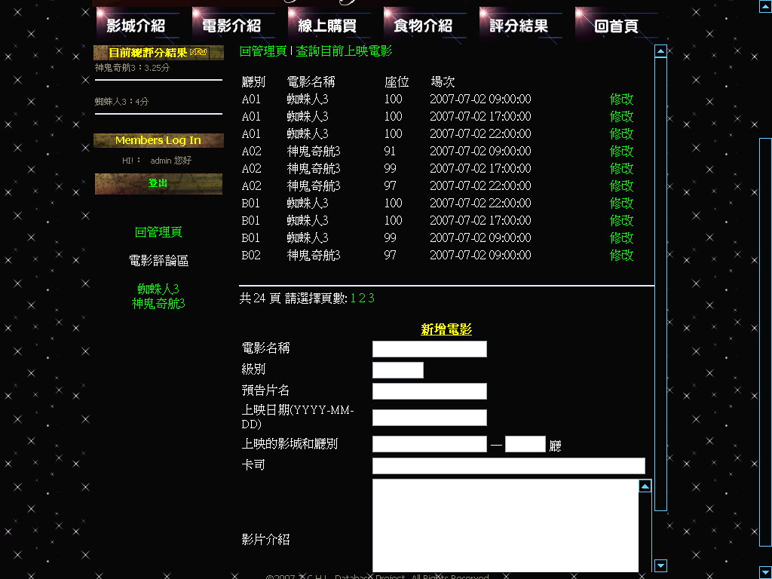

管理者-餐點管理

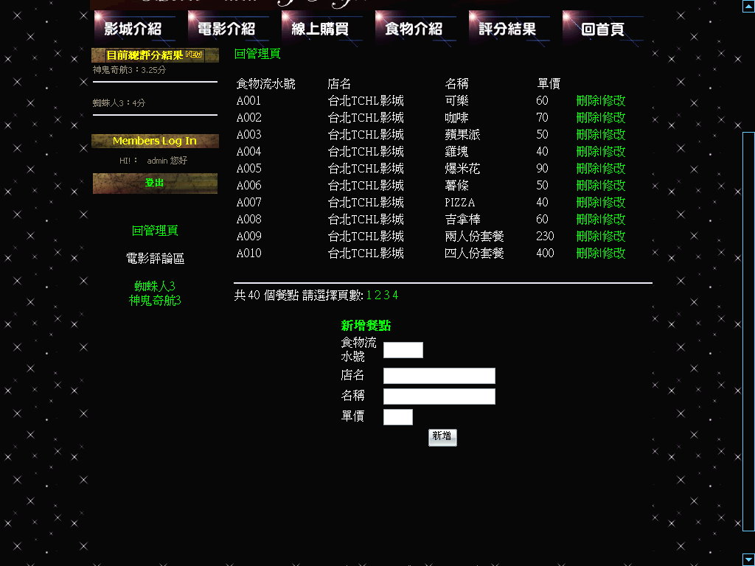

管理者-消息管理

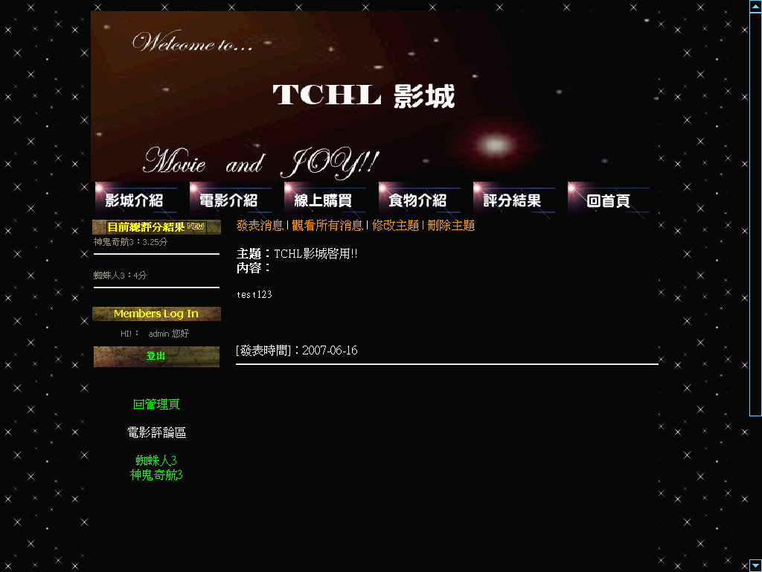

九、心得

許正和 B944020007

「完美的程式」這次專案最大的心得就是這幾個字吧，當然不是我們寫的很完
美，而是一個可以防止所有操作上錯誤的程式，是很難的。這次我們運用資料庫
的介面是PHP，跟之前學的C++一樣，除了基本個功能需求出來之外，還必須去
模擬一個使用者的身分，看看會有哪些地方是會有操作上的錯誤，可是，當你把
一個錯誤排除後，又發現又另一個錯誤必須排除，所以，我覺得一個好的系統，
必須搭配一個完美的除錯機制，這樣才是完整的。而我們這組做到最後，發現之
前所畫的ERD跟關聯綱目，都有一些問題，可能JOIN起來也無法解決，只好稍
微修正一下，另外也把一些操作上的錯誤作了預防，當然還有許多我們沒想到錯
誤吧，這只能靠使用者回報了。
最後，這次的專案，讓我感覺資料庫是目前所有課裡面最有感覺的一門課吧
，因為不僅了解到團隊裡如何去分工、溝通以及取得共識，還真正的把所學的加
以學以致用，在課本之外及課本的知識都兼具的情形下，真的讓人印象深刻！

B944020026 蘇柏融

透過這次的專案讓我大概了解一個網頁的建立，從無到有，依序的從ERD、關
聯綱目、到SQL語法使我知道資料跟資料庫是如何做連結、如何的使網頁新增的
資料可以送進資料庫、或去刪除資料。這次的資料庫專案，說實話真的很感謝教
授(許正和)。如果沒有他我想我們這組沒辦法如預期的完成進度。其他兩位組員也
都很盡業，當demo影片出問題時還願意再徹夜趕工重錄，網頁的某些圖片、資料
也都是他們準備的。

B944020027 王毓菁

這一次的專案，讓我學會了很多過去沒有發現的事情。例如︰從0開始碰觸
PHP到基礎了解，還有了解用PHP寫網頁會有什麼特別功能不同於用html所寫
的，以及SQL語法和資料庫到底可以做出怎樣的連結。組員間的相處也是很難得
的學習，因為從一開始的討論到完成，中間總是會經過無處次的討論及意見交流
還有分工，組員間的協調及溝通真的很重要，這段時間和組員也相處得很愉快。
另外一方面也讓我自己發現實做方面我的能力沒有很強，未來一定要更努力學習
才行。
資料庫真的是一門很好的課，我很喜歡。難怪從以前到現在，學長姐總是交
代我們要好好把資料庫學好。而且老師淺顯易懂的教法讓我對資料庫原本很害怕
心情改變成正面學習的精神。這門課室我從大一到現在覺得最充實最有用的一堂
課了。

B944020034 蔡艾玲

這一次的專案我覺得整個來說很充實很有趣，從一開始決定主題我們就討論
了很久，最後終於定案，在討論的過程中，藉由交換組員之間的想法來討論出一
個結果我覺得是很有意義的事。
雖然我們的主題在生活中可能蠻常出現的，但是實際開始討論的時候、還有
在畫ERD的過程中，我們也會發現很多細節需要討論該怎麼處理會比較好，看別
人做跟自己真正動手做真的是兩回事，第一次畫出來的ERD實在是很多盲點，還
好後來總算有畫出像樣一點的ERD，接下來的關聯綱目、寫php，我都覺得學到
很多東西，雖然php真的要上手很難，但是開始寫了一點點之後，覺得是很有趣
的東西。
這次的專案，幾乎常常需要討論，而我們組別也常會約出來一起討論，可以
跟大家討論、交換意見，讓我學到更多的東西，所以我覺得是很有意義、可以學
到很多的課。

附註、系統使用時間

本電影院購票系統使用時間到2007/07/02 止

本電影院購票系統首頁：http://140.117.195.244/movie/index.php

管理者帳號 admin 密碼 tchl

使用者帳號 請在網頁自行申請!!

